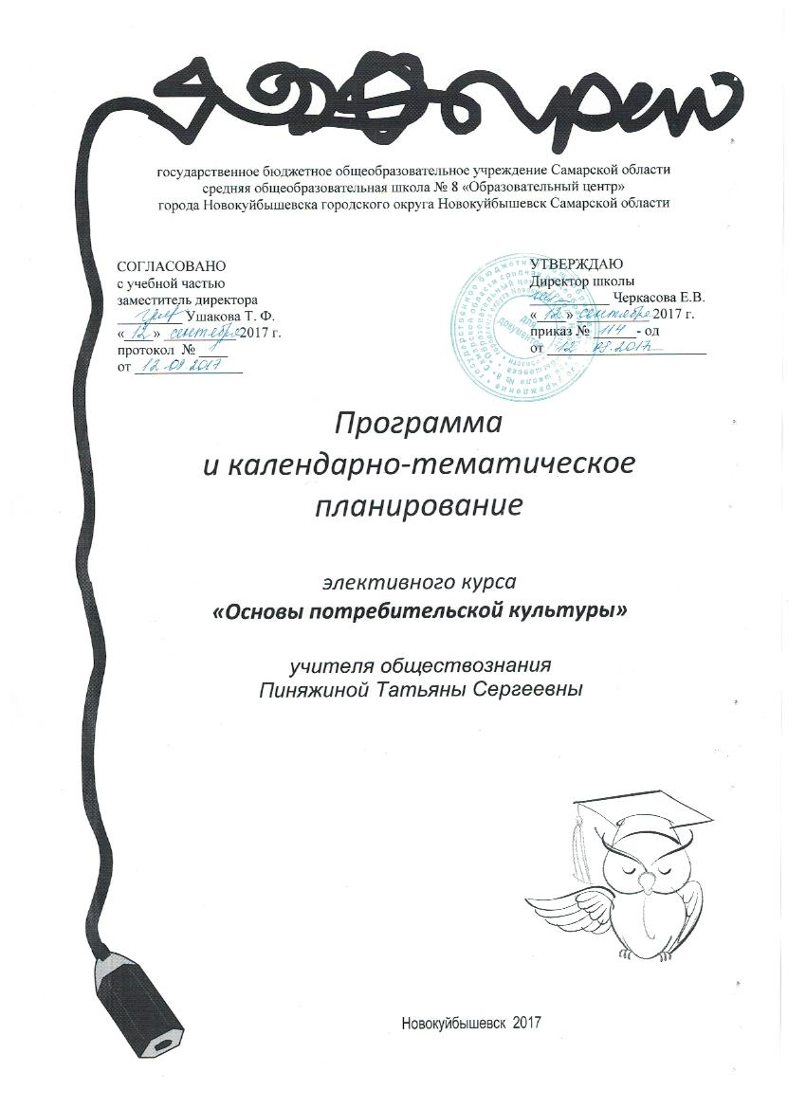
Пояснительная записка

Программа «Основы потребительской культуры» рассчитана на 17 часов и создана на базе программы В. Д. Симоненко, Т. А. Степченко «Сборник программно-методических материалов по экономике и праву для общеобразовательных учреждений - М: Издательство «ВИТА-ПРЕСС», 2008г., - рассчитанной на 68 часов.
В связи с тем, что учебный план школы предполагает изучение 17-часовых элективных курсов, в программе сокращены следующие разделы: «Потребительская культура и экология человека», «Потребитель и закон.» «Потребитель-король на рынке.», «Куда уходят деньги», «Информация для потребителей.», «Искусство покупать», «Потребительская культура в сфере услуг», «Кто защищает права потребителей» - в связи с тем, что данные разделы подробно изучаются в курсе «Обществознание».
Цель программы: формирование у старшеклассников знаний основ потребительской культуры, правил поведения и качеств культурного потребителя.

ОСНОВЫ ПОТРЕБИТЕЛЬСКОЙ КУЛЬТУРЫ

Программа элективного курса

Программа
Тема 1. Потребительская культура и экология человека
Опорные понятия: культура, производство, потребительская культура, потребление, рациональное потребление, экология, экономика.
Понятие «культура». Виды культуры. Принципы культурного потребления.
Понятие «потребительская культура», ее место в системе общей культуры человека. Потребительская культура личности и общества. Важнейшие слагаемые потребительской культуры: материальные и духовные ценности, знания, образцы и нормы поведения. Уровни потребительской культуры.
Взаимосвязь человека с природой. Экономическая деятельность и экология человека.
Тема 2. Потребитель и закон
Опорные понятия: договор, закон, изготовитель, исполнитель, кассовый чек, мотив, потребитель, потребность, продавец, рациональность потребителя, самоменеджмент, суверенитет потребителя, суверенитет производителя, товарный чек, убеждение, усвоение.
Понятие «потребитель» в обыденной жизни. Кто является потребителем по «закону»? Основные права потребителей.
Суверенитет потребителя. Причины, ограничивающие суверенитет потребителя и суверенитет производителя.
Рациональность потребителя. Возникновение и развитие потребностей. Переход потребностей с одного уровня на другой. Основные виды потребностей. «Пирамида» человеческих потребностей по А. Маслоу.
Тема 3. Потребитель — король на рынке
Опорные понятия: гипермаркет, конкуренция, кредит, рынок, спрос, супермаркет, товар, торговля.
Сущность выражения «Потребитель — король...». Понятие «рынок». Товары потребительского назначения: длительного пользования, краткосрочного пользования и бытовые услуги. Потребительский спрос и факторы спроса. Что выигрывает от конкуренции потребитель?
Виды торговли. Продажа гражданам товаров длительного пользования в кредит; по образцам. Особенности комиссионной торговли и на дому у покупателей.
Тема 4. Куда уходят деньги?
Основные понятия: деньги, доходы, налоги, номинальный доход, расходы, реальный доход, потребительский бюджет, сбережения.
Деньги. Из истории возникновения денег. Свойства и функции денег. Пластиковые карты: правила пользования. Национальная валюта. Как потребителю грамотно распоряжаться деньгами?
Доходы и их источники. Номинальные и реальные доходы. Потребительские расходы. Классификация расходов. Закон Энгеля. Рациональный бюджет школьника.
Тема 5. Информация для потребителей
Опорные понятия: бренд, вкладыш, информация, информационная асимметрия, маркировка, пищевые добавки, потребительская информация, реклама, сертификат соответствия, товарный знак, этикетка.
Право потребителей на информацию. Источники информации: контролируемые и иные. Достоверность информации. Понятие «реклама». Формы рекламы. Наиболее популярные приемы, используемые в рекламе.
Товарный знак фирмы — лучшая реклама. Особенности использования символики и товарных знаков. Подделка товарного знака и ее последствия. Условия использования чужого товарного знака. Регистрация товарных знаков. Отличие бренда от товарного знака.
Тема 6. Искусство покупать
Опорные понятия: гарантийный срок, договор купли-продажи, недостаток товара, неустойка, скрытые недостатки, срок годности, срок службы товара, стандарт, существенный недостаток, товарный и кассовый чек-документ.
Что мы понимаем под качеством товаров? Виды недостатков товаров. Специальные сроки, устанавливаемые на товары.
Знакомство с основными положениями «Правил продажи отдельных видов товаров». Особенности продажи продовольственных товаров. Информация о продовольственных товарах. Условия продажи хлебобулочных изделий, мясомолочных продуктов.

Как не ошибиться в выборе при покупке сложной бытовой техники? Доставка крупногабаритных товаров. Рациональное использование бытовых приборов.
О правилах продажи лекарственных препаратов и изделий медицинского назначения, животных и растений; товаров бытовой химии; видеофильмов.
Право потребителя на обмен качественных товаров. Перечень непродовольственных товаров надлежащего качества, не подлежащих возврату или обмену на аналогичный товар других размера, формы, габарита, фасона, расцветки или комплектации (ПП РФ от 20.10.1998 № 1222; от 06.02.2002 № 81).
Тема 7. Потребительская культура в сфере услуг
Основные понятия: акция, дивиденды, договор, инвестор, номинал, нотариус, образование, полис, служба быта, страхование, тариф, финансовые учреждения, ценная бумага, эмиссия.
Служба быта. «Правила бытового обслуживания населения в Российской Федерации» (ПП РФ от 02.10.1999 № 1104; в ред. от 30.09.2000 № 742).
Оформление заказов на услуги. Договор. Что должно быть в договоре? Поведение потребителя в химчистке, в ремонтной мастерской, в ателье.
Финансовые услуги. Банки и вклады. Куда более выгодно вложить деньги? Банковский кредит. Кто и как может получить кредит? Что нужно знать о кредитном договоре? Как правильно застраховать вклад? Дорожные чеки.
Тема 8. Кто защищает права потребителей?
Опорные понятия: адвокат, исковое заявление, кассационная жалоба, суд.
Федеральная антимонопольная служба (ФАС), ее задачи и функции. Территориальные управления Федеральной антимонопольной службы.
Задачи Федеральной службы по надзору в сфере защиты прав потребителей и благополучия человека.
Общие и специальные функции Федеральной службы по техническому регулированию и метрологии.
Суд и адвокат. Как обжаловать решение суда? Каков порядок подачи кассационной жалобы, каким требованиям она должна удовлетворять? Что должно быть в исковом заявлении? Что такое моральный вред и как он возмещается? Кем определяется размер возмещения морального вреда?

Планируемые умения и навыки

При освоении содержания экономического образования у учащихся формируются следующие общие учебные умения, навыки и обобщение способов деятельности:
использование для познания окружающего мира различных методов (наблюдение, измерение, моделирование);
определение структуры объекта познания, поиск и выделение значимых функциональных связей;
умение различать факт, мнение, доказательство, гипотезу и аксиому;
творческое решение учебных и практических задач, самостоятельное выполнение различных творческих работ, участие в проектной деятельности;
использование для решения познавательных и коммуникативных задач различных источников информации, включая энциклопедии, словари, Интернет-ресурсы;
самостоятельная организация учебной деятельности (постановка цели, планирование, определение оптимального соотношения целей и средств);
осознанное определение сферы своих интересов и возможностей.

Рекомендуемая литература
Симоненко В. Д., СтепченкоТ. А. Основы потребительской культуры: Учебн. пособие. — М.: ВИТА-ПРЕСС, 2009.
Симоненко В. Д., Степченко Т. А. Основы потребительской культуры: Хрестоматия для учащихся. — М.: ВИТА-ПРЕСС, 2009. ,
Симоненко В. Д., Степченко Т. А. Основы потребительской культуры: Практикум для учащихся. — М.: ВИТА-ПРЕСС, 2009.
Симоненко В. Д., Степченко Т. А. Основы потребительской культуры: Метод, пособие. — М.: ВИТА-ПРЕСС, 2009.
ВасильеваН. В. Рабочая тетрадь по курсу «Основы потребительской культуры». — М.: ВИТА-ПРЕСС, 2009.
Матвеева Т. М. и др. Олимпиады по основам потребительских знаний и предпринимательства (с ответами и решениями): Пособие для учителя. - М.: ВИТА-ПРЕСС, 2009.

